REMOTE EXECUTION

- Salt ban đầu được thiết kế để trở thành 1 remote execution tool vì thế remote execution được sử dụng rất nhiều bởi subsystem

+ Salt cmd được thiết kế có thể thực hiện trên nhiều OS nhiều platform.

VD: “salt '*' pkg.install git” sẽ cài đặt git thông qua apt, yum, pacman, windown package đối với từng nền tảng. 1 cmd phù hợp với nhiều hệ thống

+ Tất cả Salt cmd sẽ trả lại kết quả theo 1 cấu trúc được quy ước. Nó làm cho việc xem xét và lưu trữ kết quả.

+ Tất cả targeted system thực hiện job gần như cùng thời điểm khi nó nhận được cmd.

+ Salt sử dụng thư viện với hàng trăm Python module để thực hiện việc quản lý từ xa. Có thể dễ dang viết ra 1 module mới, mở rộng.

REMOTE EXECUTION

- Hệ thống Remote execution truy cập thông qua “salt” cmd interface.

VD:

salt '*' test.rand_sleep 120

- Dựa trên nhưng vẫn đề đã biết:

+ command được gửi thông quả publisher port tới tất cả minions được kết nối.

+ Mỗi minion phân tích, đánh giá cmd xem nó có phù hợp với target để quyết định có thực hiện hay không

+ Targeted system chạy cmd và trả lại kết quả trên từng minion.

- Phân tích các thành phần của 1 cmd:

salt '*' test.rand_sleep 120

- “salt” là từ khóa để truy cập remote execution system.

- “test.rand_sleep” được cung cấp bởi salt execution module. Module là cách Salt tương tác với hệ thống. Ở đây “test” là module chính, “rand_sleep” là 1 function thuộc module test. Function này được cung cấp tham số 120.

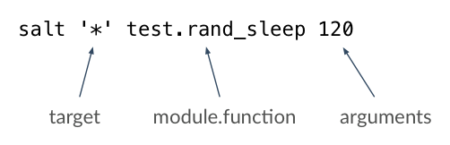

e